***Иофа Григорий Соломонович (1905-1945)***. Бабушкин дедушка (дедушка Елены Николаевны) - интендант (прошел войну интендантом). Родился в 1905 году, умер в 1945 году, но уже после войны от сердечного приступа на территории Чехословакии. Орден Красной звезды за оборону Кавказа, за освобождение Праги, за победу над Германией, орден Отечественной войны II-степени.

Ссылка на информацию: [тут](https://pamyat-naroda.ru/heroes/podvig-chelovek_kartoteka1376276633/?backurl=%2Fheroes%2F%3Fadv_search%3Dy%26last_name%3D%D0%98%D0%BE%D1%84%D0%B0%26first_name%3D%D0%93%D1%80%D0%B8%D0%B3%D0%BE%D1%80%D0%B8%D0%B9%26middle_name%3D%26date_birth_from%3D%26static_hash%3D7cc380b3ba8e2ab69b6e393d6c682b26%26group%3Dall%26types%3Dpamyat_commander%3Anagrady_nagrad_doc%3Anagrady_uchet_kartoteka%3Anagrady_ubilein_kartoteka%3Apamyat_voenkomat%3Apotery_vpp%3Apamyat_zsp_parts%3Akld_polit%3Akld_upk%3Akld_vmf%3Apotery_doneseniya_o_poteryah%3Apotery_gospitali%3Apotery_utochenie_poter%3Apotery_spiski_zahoroneniy%3Apotery_voennoplen%3Apotery_iskluchenie_iz_spiskov%3Apotery_kartoteki%3Asame_doroga%26page%3D1)

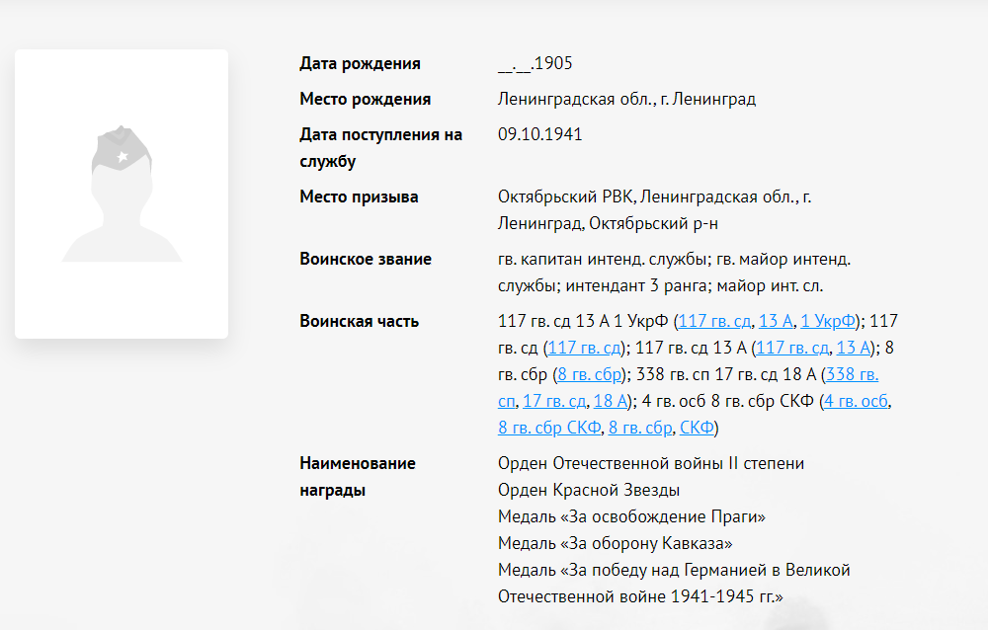

***Иофа Евгения Ивановна (1908-1991).*** Жена Григория (бабушка бабушки) - работник тыла, есть медаль за доблестный труд. Познакомились где-то в районе 1937 года. У них был сын Борис и дочка Алледия. Муж умер, не вернувшись после войны, хотя прошел ее от и до. Сохранилось письмо из медицинской части, в котором говорится о смерти Григория Соломоновича. Похоронена в Петербурге, умерла от рака в 1991 году.

***Иофа Алледия Григорьевна (1928-2007).*** Бабушка Ляля (мама бабушки) жена Николая Дмитриевича. Дочка Иофы Евгении Ивановны и дочка Григория Соломоновича. Участвовала в восстановлении Ленинграда. Погибла в автокатастрофе, похоронена в Питере.

***Евдокимов Николай Дмитриевич (1927-1989).*** Прадедушка (папа бабушки) - обычный солдат в советско-японскую (45-46 год). Родом из Курска. Ему вкололи два несовместимых лекарства из-за чего он скончался в Вологде, где и был похоронен.

***Евдокимов Дмитрий Васильевич (1904-неизвестно). Папа Николая Евдокимова.*** Бабушкин второй дедушка (Е.Н дедушка) - Также родом из Курска. Похоронен в Петербурге. Полковник десантно-штурмовой бригады.

Ссылка на информацию: [тут](https://pamyat-naroda.ru/heroes/podvig-chelovek_kartoteka1267774281/?backurl=%2Fheroes%2F%3Fadv_search%3Dy%26static_hash%3D7cc380b3ba8e2ab69b6e393d6c682b26%26group%3Dall%26types%3Dpamyat_commander%3Anagrady_nagrad_doc%3Anagrady_uchet_kartoteka%3Anagrady_ubilein_kartoteka%3Apamyat_voenkomat%3Apotery_vpp%3Apamyat_zsp_parts%3Akld_polit%3Akld_upk%3Akld_vmf%3Apotery_doneseniya_o_poteryah%3Apotery_gospitali%3Apotery_utochenie_poter%3Apotery_spiski_zahoroneniy%3Apotery_voennoplen%3Apotery_iskluchenie_iz_spiskov%3Apotery_kartoteki%3Asame_doroga%26page%3D1%26date_birth_period%3Don%26first_name%3D%D0%94%D0%BC%D0%B8%D1%82%D1%80%D0%B8%D0%B9%26middle_name%3D%D0%92%D0%B0%D1%81%D0%B8%D0%BB%D1%8C%D0%B5%D0%B2%D0%B8%D1%87%26last_name%3D%D0%95%D0%B2%D0%B4%D0%BE%D0%BA%D0%B8%D0%BC%D0%BE%D0%B2%26date_birth_from%3D1904%26date_birth_to%3D1906)

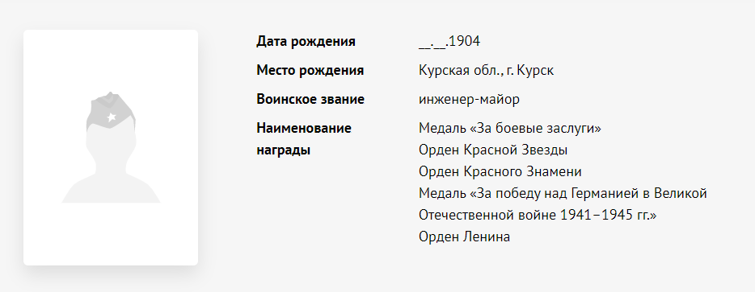

***Логинова Елена Николаевна (1949-...).*** Моя бабушка.

***Логинов Александр Васильевич(1909-1990).*** Дедушка дедушки(отец Ю) - интендант (служба тыла, снабжение войск, мат.обеспечение, логистика, порядок на вверенной ему территории). Загрузили тяжелый груз в состав не имея технических средств, за что был представлен правительственной награде. Похоронен под Выборгом.

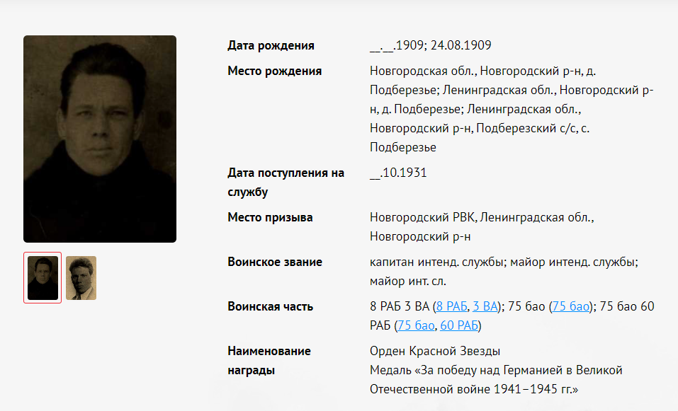

Ссылка на информацию: [тут](https://pamyat-naroda.ru/heroes/podvig-chelovek_nagrazhdenie44716319/?backurl=%2Fheroes%2F%3Fstatic_hash%3D7cc380b3ba8e2ab69b6e393d6c682b26%26last_name%3D%D0%9B%D0%BE%D0%B3%D0%B8%D0%BD%D0%BE%D0%B2%26first_name%3D%D0%90%D0%BB%D0%B5%D0%BA%D1%81%D0%B0%D0%BD%D0%B4%D1%80%26middle_name%3D%D0%92%D0%B0%D1%81%D0%B8%D0%BB%D1%8C%D0%B5%D0%B2%D0%B8%D1%87%26group%3Dall%26types%3Dpamyat_commander%3Anagrady_nagrad_doc%3Anagrady_uchet_kartoteka%3Anagrady_ubilein_kartoteka%3Apamyat_voenkomat%3Apotery_vpp%3Apamyat_zsp_parts%3Akld_polit%3Akld_upk%3Akld_vmf%3Apotery_doneseniya_o_poteryah%3Apotery_gospitali%3Apotery_utochenie_poter%3Apotery_spiski_zahoroneniy%3Apotery_voennoplen%3Apotery_iskluchenie_iz_spiskov%3Apotery_kartoteki%3Asame_doroga%26page%3D1)

***Бабушка Шура. Александра Петровна (годы жизни неизвестны).*** Мама дедушки (Ю.А.). Не участвовала в боевых действиях. Жена Александра Васильевича.

***Ершова Мария Ивановна. (годы жизни неизвестны). Родная сестра бабушки Шуры - тетя Юрия Александровича.*** Моя двоюродная бабушка - агент партизанского движения в комендатуре немецких войск, партизан-засланец, переводчик у немцев, у нас разведчицей. Единственная из женщин в семье, которая была внедрена в ряды немецких вооруженных сил. Находила в немецком штабе, была у них переводчиком и при этом передавала всю информацию партизанскому отряду. Они приехали копать траншеи и окопы и начальство их там бросило на оккупированных территориях. Бабушка знала немецкий. Как она стала переводчиком до сих пор неизвестно, но после того как должны были перегонять в Германию, она сбежала в отряд, и она перешла в действующие партизанские отряды. Начала как засланец, а закончила как партизан.

***Логинов Юрий Александрович (1947-1993).*** Мой дедушка. Служил в развед-батальоне во времена советско-китайского конфликта.